基礎知識
（ 年 組 番 氏名 ）
１ 高齢者の生活と社会のしくみ①
高齢社会の現状と特徴
１ 高齢者とは（ ６５ ）歳以上の人をいう。
２ 高齢者を年齢で分けると、
（ ～ ）歳の高齢者を（ ）
（ ）歳以上の高齢者を（ ）という。
３ 高齢化社会とは 高齢者の人口割合が総人口の（ ７ ）％を超えた社会をいう。
高齢社会とは高齢者の人口割合が総人口の（ １４ ）％を超えた社会をいう。
＊総人口に占める高齢者の人口割合を示した数値を（ 高齢化率 ）という。

考えてみよう
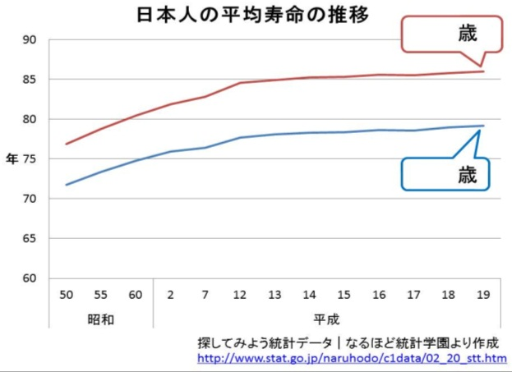
１ 日本の高齢化の特徴と高齢者の生活について考えてみよう。
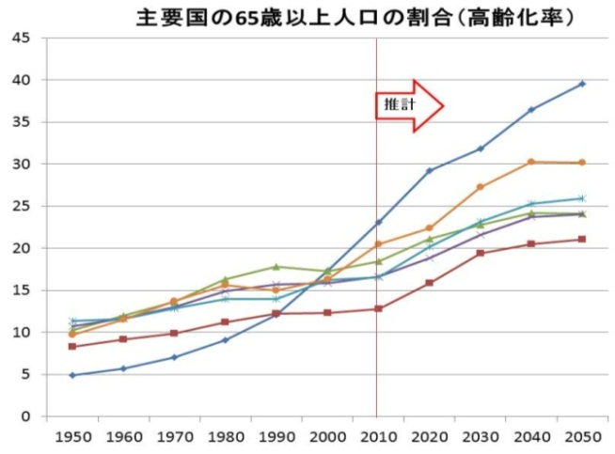
金融広報中央委員会『平均寿命の推移』
（ ）
（ ）
（ ）
ア（ ）

イ（ ）

(1)上のグラフは男女別に示されている。ア・イ
(2) 上のグラフはそれぞれどの国のものか答えなさい。また、読み取れることを全て書きなさい。

どちらが男女か答えなさい。また、図Aから
わかることを書きなさい。

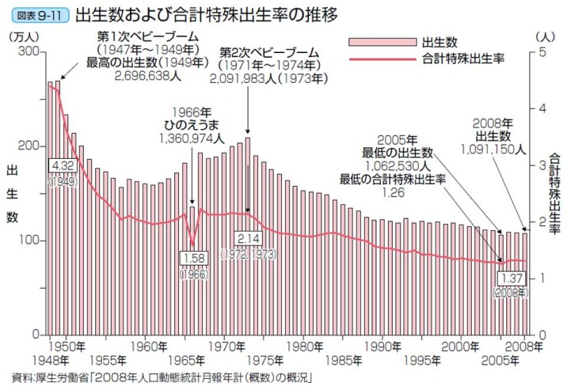
【語群】日本、アメリカ、フランス、ドイツ
ドイツ、スウェーデン

出生率とは？
人口（ 1,000 ）人に対するその年の出生数を表す。

合計特殊出生率とは？
（ 15 ）歳から（ 49 ）歳までの女性人口に対する出生率を合計したもので、1人の女性が一生の間に生むとした場合の平均子供数をいう。

(3)上のグラフで気づいたこと、疑問に思ったことを全て書きなさい。

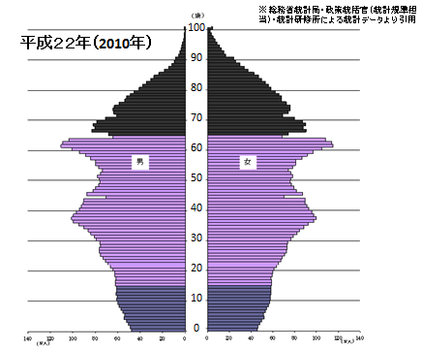
※総務省統計局・政策統括官（統計規準担当）・統計研修所による統計データより引用
＊65歳以上の高齢者の居る世帯数に占める割合。
厚生労働省「国民生活基礎調査」
日本の人口ピラミッド

(4) 左に示した日本の人口ピラミッドについて、気づいたことや疑問に思ったことを答えなさい。

(5)上のグラフから読み取れることを全て書きなさい。

マッキーノ
①右のキーワードから9つ選んでマスを埋める。
＜今日のキーワード＞
７％ 75歳
１４％ 85.99歳
1.37 世界一
65歳 23.1％
24年 少子化
高齢化率 前期高齢者
15～49歳

②質問に対する答えを消していき、縦・横・ナナメのどれか1列がそろったら「ビンゴ！」

まとめ
①社会の人口全体の中で高齢者の割合が高まることを（ 人口の高齢化 ）という。
②日本は（ 少子化 ）と（ 医療技術 ）の進歩による（ 平均寿命 ）の伸びから、人口の高齢化が進んでいる。
③日本は1974年に（ 高齢化社会 ）となり、24年後の1998年には（ 高齢社会 ）を迎えた。日本の高齢化は（ 世界一 ）となり、他の国に例を見ないほど早く進んでいる。
④高齢者のいる世帯は3世代世帯から単独・夫婦のみの世帯といった高齢者のみの世帯が5割を超えている。
基礎知識
（ 年 組 番 氏名 ）
１ 高齢者の生活と社会のしくみ①
高齢社会の現状と特徴
１ 高齢者とは（ ６５ ）歳以上の人をいう。
２ 高齢者を年齢で分けると、
（ ６５～７４ ）歳の高齢者を（ 前期高齢者 ）
（７５ ）歳以上の高齢者を（ 後期高齢者 ）という。
３ 高齢化社会とは 高齢者の人口割合が総人口の（ ７ ）％を超えた社会をいう。
高齢社会とは高齢者の人口割合が総人口の（ １４ ）％を超えた社会をいう。
＊総人口に占める高齢者の人口割合を示した数値を（ 高齢化率 ）という。

考えてみよう
１ 日本の高齢化の特徴と高齢者の生活について考えてみよう。
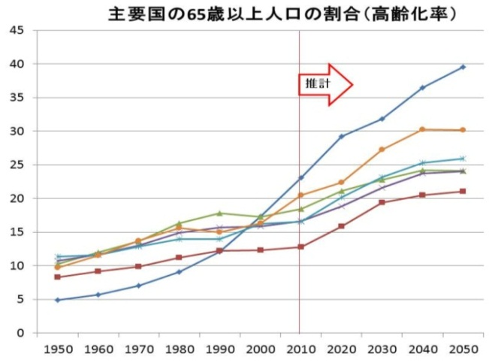
金融広報中央委員会『平均寿命の推移』
日本
アメリカ
ドイツ
ア（ 女）

イ（男 ）

(1)上のグラフは男女別に示されている。ア・イ
(2) 上のグラフはそれぞれどの国のものか答えなさい。また、読み取れることを全て書きなさい。

どちらが男女か答えなさい。また、図Aから
わかることを書きなさい。

【語群】日本、アメリカ、フランス、ドイツ
ドイツ、スウェーデン

出生率とは？
人口（ 1,000 ）人に対するその年の出生数を表す。

合計特殊出生率とは？
（ 15 ）歳から（ 49 ）歳までの女性人口に対する出生率を合計したもので、1人の女性が一生の間に生むとした場合の平均子供数をいう。

(3)上のグラフで気づいたこと、疑問に思ったことを全て書きなさい。

日本の人口ピラミッド
＊65歳以上の高齢者の居る世帯数に占める割合。
厚生労働省「国民生活基礎調査」

(5)上のグラフから読み取れることを全て書きなさい。

(4) 左に示した日本の人口ピラミッドについて、気づいたことや疑問に思ったことを答えなさい。

マッキーノ
①右のキーワードから9つ選んでマスを埋める。
＜今日のキーワード＞
７％ 75歳
１４％ 85.99歳
1.37 世界一
65歳 23.1％
24年 少子化
高齢化率 前期高齢者
15～49歳

②質問に対する答えを消していき、縦・横・ナナメのどれか1列がそろったら「ビンゴ！」

まとめ
①社会の人口全体の中で高齢者の割合が高まることを（ 人口の高齢化 ）という。
②日本は（ 少子化 ）と（ 医療技術 ）の進歩による（ 平均寿命 ）の伸びから、人口の高齢化が進んでいる。
③日本は1974年に（ 高齢化社会 ）となり、24年後の1998年には（ 高齢社会 ）を迎えた。日本の高齢化は（ 世界一 ）となり、他の国に例を見ないほど早く進んでいる。
④高齢者のいる世帯は3世代世帯から単独・夫婦のみの世帯といった高齢者のみの世帯が5割を超えている。

